**Quick Sort**

Quicksort er implementeret med divide and conqurer og bruger PARTITION som hjælpefunction.

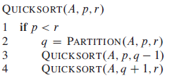

Quick sort tager et array A[p....r]. Inputs er A, og de 2 indexe.

Worst-case complexity: n^2

Average-case: n lg n

Best-case: n lg n

Stabel: nej

* Der findes også et random-quicksort som vælger et tilfældigt element som pivot.

**Partitioning**

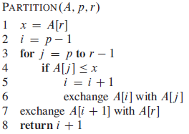

Eksempel:

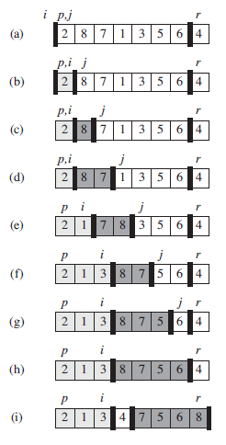

I algoritmen er x valgt som pivot element.

Video eksempel: <https://www.youtube.com/watch?v=PgBzjlCcFvc>